Les médecins expliquent comment la randonnée change votre cerveau
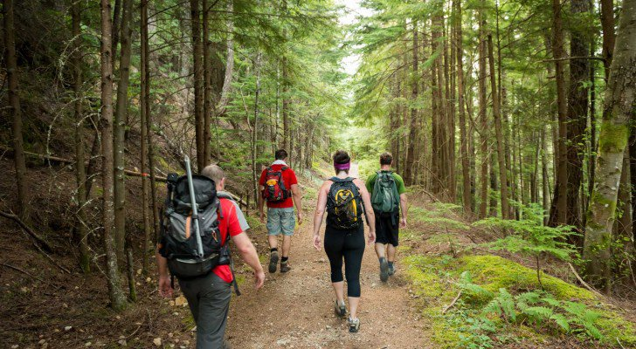
Photo Credit: Mike Heller

Les médecins expliquent comment la randonnée change votre cerveau
Bien qu’il puisse sembler évident qu’une bonne randonnée à travers une forêt ou une montagne peut purifier votre esprit, le corps et l’âme, la science est en train de découvrir que la randonnée peut réellement changer votre cerveau … pour le mieux!
Ce médecin, et tant d’autres d’ailleurs, sont en accord avec le fait que la randonnée en nature sauvage et rustique est une thérapie à part entière pour l’esprit, l’âme et le corps.
Voir plus: Les médecins nous expliquent à quel point la randonnée peut transformer notre cerveau
« La paix de la nature va s’infiltrer en vous comme les rayons du soleil pénètrent les arbres. Le vent va vous insuffler sa fraîcheur, et les orages leur énergie, en même temps que les soucis tomberont comme les feuilles d’automne », a écrit John Muir dans Our National Parks. De toute évidence, John Muir comprenait la valeur fondamentale de passer du temps dans la nature.
Comme John Muir, nous sommes nombreux à reconnaître que randonner dans la nature est bon pour le corps, l’esprit et l’âme. Marcher dans les bois tout en observant les oiseaux et les feuillages colorés, en humant l’arôme des épicéas et des pins, et en écoutant le murmure apaisant d’un cours d’eau, tout cela dégage notre esprit et nous nous sentons bien. Heureusement, les médecins sont d’accord. Les études successives montrent que passer du temps à randonner dans la nature procure de multiples avantages pour la santé mentale.

La randonnée dans la nature réduit la rumination
Crédit photo : Long Wedding Dress for Couple with Flowers / epSos . de via farm3.staticflickr.com
Ceux qui ruminent ou se concentrent sur trop de pensées négatives sur eux-mêmes peuvent présenter de l’anxiété, la dépression et d’autres problèmes tels que des crises de boulimie ou un trouble de stress post-traumatique. Dans une étude récente, les chercheurs ont voulu savoir si passer du temps dans la nature affecte la rumination et ils ont constaté qu’une excursion dans la nature diminue ces pensées négatives obsessionnelles.
Dans cette étude, les chercheurs ont comparé la rumination signalée par des participants qui ont fait une randonnée dans un environnement urbain ou dans la nature. Ils ont trouvé que ceux qui avaient marché pendant 90 minutes dans la nature, un environnement de prairies près de l’Université de Stanford, ont signalé moins de rumination et avaient également réduit l’activité neuronale dans le cortex préfrontal subgenual, qui est associée à la maladie mentale. Ceux qui avaient marché dans un environnement urbain n’avaient pas éprouvé les mêmes bienfaits.
Ces chercheurs expliquent que notre monde devient de plus en plus urbain et que l’urbanisation est liée à la dépression et d’autres formes de maladie mentale. Visiblement, nous éloigner d’un environnement urbain et passer du temps à l’extérieur où il y a moins de stress mental, moins de bruit et moins de distractions peuvent être bénéfiques pour notre santé mentale.

La randonnée en se déconnectant de la technologie stimule la résolution créative de problèmes
Selon une étude de Ruth Ann Atchley et David L. Strayer, la résolution créative de problèmes peut être améliorée en se déconnectant de la technologie et en renouant avec la nature. Dans cette étude, les participants ont randonné dans la nature pendant environ quatre jours et ils n’étaient pas autorisés à utiliser la technologie. On leur a demandé d’effectuer des tâches exigeant de la créativité et la résolution de problèmes complexes. Ils ont constaté que les participants immergés dans la nature avaient des performances accrues de 50 % dans les tâches de résolution de problèmes.
Les chercheurs indiquent que la technologie et le bruit des zones urbaines accapare sans cesse notre attention et nous empêche de nous concentrer, ce qui affecte nos fonctions cognitives. C’est pourquoi lorsque nous nous sentons submergés par les contraintes de la vie urbaine et les connexions 24 /7, les balades dans la nature peuvent être une puissante médecine. Elles réduisent notre fatigue mentale, apaisent notre esprit et nous aident à penser de façon créative.

Elles peuvent améliorer le TDAH chez les enfants
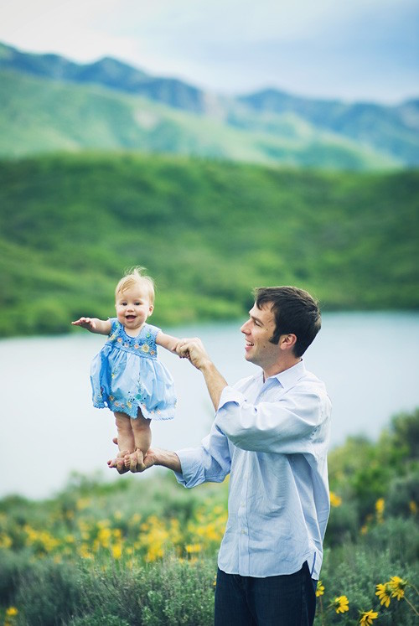
Les enfants souffrant de TDAH ont généralement du mal à rester concentrés, sont facilement distraits, présentent des troubles d’hyperactivité et ont de la difficulté à maîtriser leurs impulsions.
Cela peut être déconcertant parfois d’élever des enfants souffrant de ce trouble. Néanmoins, de belles nouvelles sont venues du monde médical et scientifique. Dans une étude menée par Frances E. Kuo, PhD et Andrea Faber Taylor, PhD, les chercheurs ont constaté que l’exposition de ces enfants à des « activités de plein air et dans la nature » réduisait leurs symptômes. Ainsi, selon cette étude, les bénéfices de l’exposition à la nature peuvent s’étendre à toute personne ayant les symptômes d’inattention et d’impulsivité.
Les médecins concluent que de simples changements impliquant des activités dans la nature peuvent améliorer l’attention. Par exemple, même s’asseoir plus longtemps devant une fenêtre ouvrant sur un paysage de verdure, participer à une après-midi de balade dans la nature ou simplement jouer au ballon dans le parc peuvent soulager les symptômes du TDAH.

La randonnée dans la nature est un excellent exercice, qui stimule l’intelligence
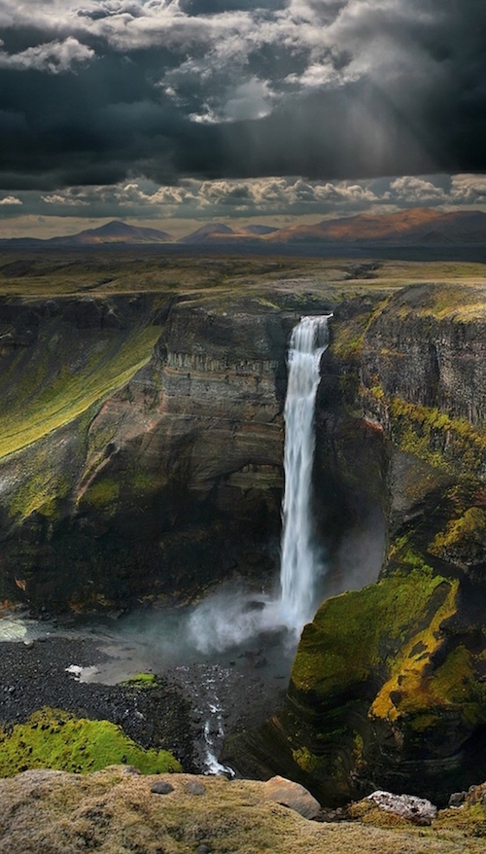
Nous avons tous entendu l’expression un esprit sain dans un corps sain. La randonnée dans la nature est une excellente forme d’exercice et cela peut brûler entre 400 et 700 calories en une heure, selon la difficulté de la marche. L’avantage supplémentaire est que la randonnée n’est pas aussi contraignante pour nos articulations que d’autres formes d’exercice comme la course. De plus, il est avéré que ceux qui font de l’exercice à l’extérieur sont plus susceptibles de se tenir à leurs programmes d’exercice, ce qui rend la randonnée un excellent choix pour ceux qui envisagent d’intégrer l’exercice dans leur vie quotidienne.
L’esprit et le corps sont naturellement reliés. L’exercice aide à maintenir les cellules de notre cerveau nourries et en bonne santé. En fait, selon les chercheurs de l’Université de Colombie Britannique, l’exercice en plein-air peut même améliorer la mémoire et les capacités cognitives. Dans l’étude, ils ont trouvé que l’exercice en plein air augmente le volume de l’hippocampe chez les femmes âgées. L’hippocampe est une partie du cerveau associée à la mémoire spatiale et épisodique.
Non seulement l’exercice améliore la capacité cognitive et peut prévenir son déclin, comme montré dans l’étude, mais il peut également réduire le stress et l’anxiété, stimuler l’estime de soi, et libérer des endorphines (les hormones du bien-être). Il est étonnant qu’une activité physique aussi simple et bon marché que la randonnée puisse procurer tant de bienfaits pour la santé mentale.

La randonnée est maintenant prescrite par les médecins
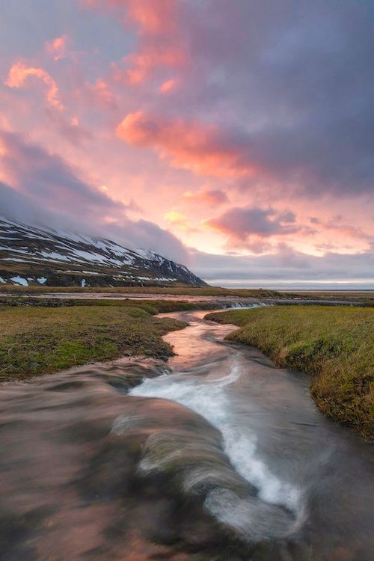
Est-ce que votre médecin vous a déjà dit de « faire une randonnée » ? Ce n’est pas une phrase que nous voulons spécialement entendre, surtout de la part de notre médecin, mais ils ont en fait notre bien-être à l’esprit. Les médecins progressistes sont maintenant conscients que les gens qui passent du temps dans la nature souffrent moins de stress et jouissent d’une meilleure santé physique.
Selon WebMD, de plus en plus de médecins écrivent « des ordonnances de nature » ou recommandent « l’écothérapie » pour réduire l’anxiété, améliorer les niveaux de stress et pour lutter contre la dépression. De plus, les prescriptions de nature deviennent mieux acceptées par les fournisseurs traditionnels de santé car de plus en plus de recherches montrent les bienfaits de l’exercice et du temps passé dans la nature.
L’Etat de Californie est traditionnellement l’un des Etats les plus progressistes dans le domaine de la santé alternative. A titre d’exemple, l’Institute at the Golden Gate a mené un combat pour promouvoir l’écothérapie grâce à son initiative « Healthy Parks Healthy People (HPHP) ». Dans ce programme, des organisations associatives travaillent avec les professionnels de santé pour améliorer la santé de leurs parcs, et pour promouvoir l’utilisation des parcs en tant que moyen de regagner la santé pour les personnes qui y viennent.

Comment commencer à faire de la randonnée ?
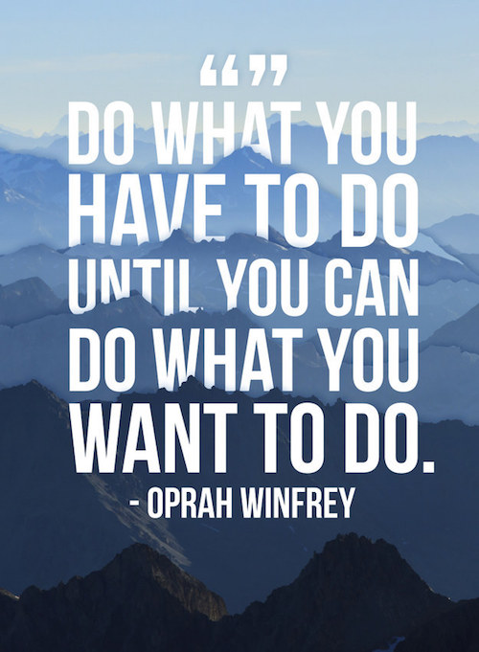
Faites ce que vous avez à faire jusqu’à ce que vous puissiez faire ce que vous voulez faire
Heureusement, la randonnée est l’un des sports les plus faciles et les moins chers, et c’est amusant et bénéfique pour toute la famille. Si vous êtes juste un débutant, n’envisagez pas l’ascension du Mont-Blanc ou le GR20 en Corse. Vous pouvez commencer par des petites marches. Découvrez les sentiers locaux de petite randonnée et assurez-vous d’entreprendre une distance sûre et confortable. Vous pouvez trouver des guides de randonnée par régions, ou en ligne, et il existe des applications smartphone pour vous aider à trouver les meilleurs sentiers pour votre niveau et vos intérêts.
Assurez-vous de porter des chaussures de randonnée robustes et appropriées pour le terrain. Lorsque vous les choisissez, n’hésitez pas à parcourir le magasin de long en large plusieurs fois afin d’éviter que les chaussures vous blessent par la suite. Selon les goûts, vous pouvez envisager des bâtons de marche, qui pour certains réduisent le stress sur les genoux, augmentent la vitesse et améliorent la stabilité. Prévoyez autant de vêtements que nécessaire selon la météo, et portez des vêtements aérés en tissus qui laissent la transpiration s’évacuer et permettent de rester au chaud. Utilisez des lunettes de soleil et un chapeau pour vous protéger du soleil. Restez hydraté et amusez-vous !
L’étude : étude publiée dansProceedings of the National Academy of Sciences
Sources : lifehack.org et
- See more at:

http://sain-et-naturel.com/medecins-expliquent-a-point-randonnee-transformer-cerveau.html#sthash.u9gclwBb.dpuf

